Backpressure: транспорт (TCP) в императивном стеке и demand в Project Reactor
Обучающий материал для сотрудников, изучающих Project Reactor / Spring WebFlux
Аудитория: разработчики Java, переходящие с блокирующего стека (Servlet, JDBC, thread-per-request) на реактивный (WebFlux, Reactor, R2DBC). Цель — понять, что такое backpressure как сигнал demand (спрос подписчика), на каком слое он работает в императивном коде (TCP receive window, rwnd — окно приёма) и как тот же принцип выражен в Reactive Streams через Subscription.request(n), а на границе с сетью смыкается с тем же TCP flow control.
В зоне документа:
– определение backpressure как сигнала / протокола demand (буфер ≠ BP);
– TCP receive window (rwnd — окно приёма) и zero-window;
– почему блокирующему приложению «бесплатно» достаётся транспортный BP;
– Publisher / Subscriber / Subscription;
– demand (спрос подписчика) и request(n);
– оператор limitRate как переформирование prefetch (не SQL LIMIT);
– связка demand → пауза чтения драйвером → сжатие TCP rwnd;
– сравнение слоёв; практика для WebFlux / R2DBC.
Вне зоны (одно предложение): стратегии переполнения Drop / Latest / Buffer и политики overflow у sink/Flux.create существуют, но в этом материале не разбираются. Пагинация SQL LIMIT/OFFSET — отдельный механизм; путать её с limitRate нельзя.
Содержание
Чтобы обновить оглавление: правый клик → Обновить поле. Ссылки на разделы активны сразу (Ctrl+клик).

1. Что такое backpressure
2. Императивный стек: backpressure на уровне TCP
2.1 Receive window (rwnd)
2.2 Zero window
2.3 Почему блокирующему коду «бесплатно»
3. Реактивный стек: Project Reactor + Reactive Streams
3.1 Publisher / Subscriber / Subscription
3.2 request(n) и demand
3.3 limitRate — переформирование prefetch (не SQL LIMIT)
3.4 Как это выглядит в прикладном коде (limitRate)
3.5 Связка demand → драйвер → TCP rwnd
4. Сравнение слоёв
5. Практические выводы для WebFlux / R2DBC
6. Источники
Приложение. Глоссарий

1. Что такое backpressure
Backpressure — способность потребителя (consumer) сообщить производителю (producer), что темп выдачи данных слишком высок, и тем самым ограничить скорость потока.
Backpressure — Это сигнал/протокол demand, а не «буфер» и не «очередь».
Буфер может появиться рядом как побочный эффект (TCP receive buffer в ОС заполняется, когда приложение медленно читает) или как опция оператора (например, onBackpressureBuffer), но буфер ≠ backpressure.
- Без такого сигнала быстрый источник заполняет очереди и память;
- с сигналом поток идёт дозированно (paced flow) — через Subscription.request(n) в Reactive Streams или через advertised receive window (rwnd) в TCP.

Advertised receive window (rwnd) переводится как «объявленное окно приёма» — это значение, которое получатель сообщает отправителю:
- сколько байт данных он готов принять прямо сейчас, не переполнив свой буфер.deepaksood619.github

Расшифровка аббревиатур:
- rwnd — receive window (окно приёма).
- cwnd — congestion window (окно перегрузки).

По сути, отправитель может передать без подтверждения не больше, чем меньшее из этих двух значений:
- rwnd (сколько готов принять получатель) и
- cwnd (сколько разрешает отправить сеть, чтобы не создавать перегрузку).

В справочнике Project Reactor, backpressure определяется именно как способность потребителя сигнализировать производителю о слишком высокой скорости эмиссии.
Источник: https://projectreactor.io/docs/core/release/reference/reactiveProgramming.html
EN: Backpressure or the ability for the consumer to signal the producer that the rate of emission is too high

RU: Backpressure — или способность потребителя сигнализировать производителю, что скорость эмиссии слишком высока.
Спецификация Reactive Streams создавалась именно как стандарт асинхронной обработки потоков с неблокирующим backpressure.
Источник: https://github.com/reactive-streams/reactive-streams-jvm/blob/v1.0.4/README.md
EN: The purpose of Reactive Streams is to provide a standard for asynchronous stream processing with non-blocking backpressure.

RU: Цель Reactive Streams — предоставить стандарт асинхронной обработки потоков с неблокирующим backpressure.
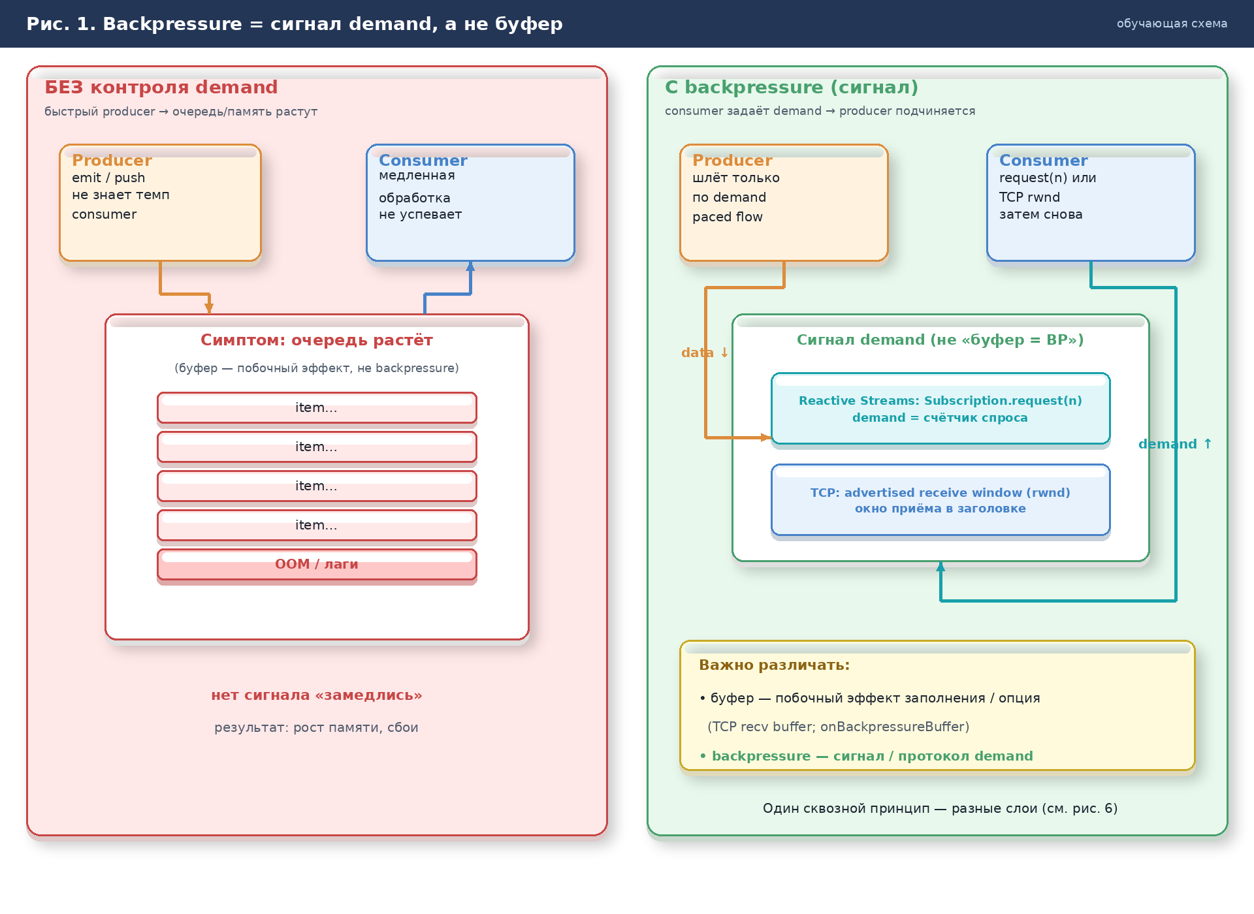
Рис. 1.
- Без контроля demand очередь растёт (симптом);
- с Backpressure поток дозируется сигналом request(n) / TCP rwnd (receive window — окно приёма).
Буфер — это побочный эффект / опция; backpressure — сигнал.

Пояснение к рисунку.
– выполняется сравнение двух зон: слева нет сигнала demand, справа есть;
– результат слева: очередь/память растут — это симптом отсутствия Backpressure, а не определение Backpressure;
– далее справа читаем два канала сигнала: Subscription.request(n) и TCP rwnd;
– итог легенды: буфер ≠ backpressure;
backpressure = протокол спроса (demand) данных.

2. Императивный стек: backpressure на уровне TCP
В классическом блокирующем Java-стеке приложение обычно не вызывает ничего похожего на request(n).
Но Темп поступления данных всё равно ограничивается:
– операционная система и протокол TCP реализуют flow control через окно приёма (receive window, rwnd).
Сегменты данных копятся в receive buffer получателя;
свободное место рекламируется отправителю (peer — удалённая сторона соединения) полем Window в заголовке TCP.

Сам receive buffer — транспортный буфер ОС;
механизм BackPressure здесь — рекламируемое окно (rwnd), а не «наличие буфера» как такового.
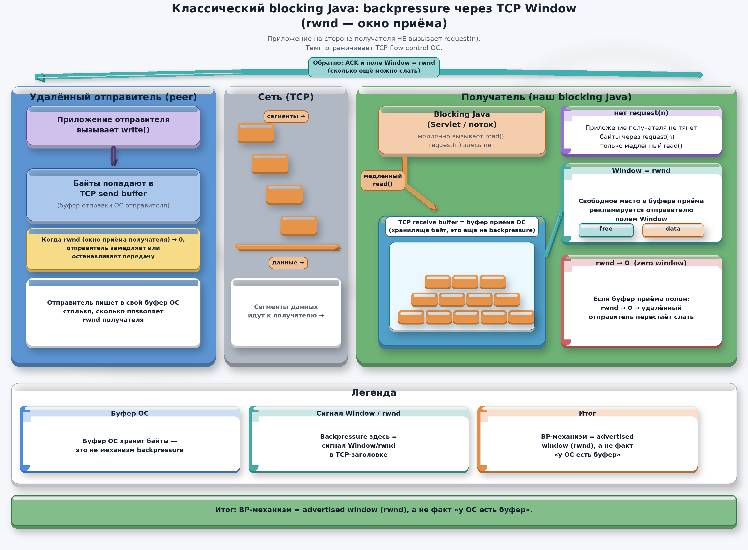

2.1 Receive window (rwnd)
TCP даёт получателю управлять объёмом данных, которые отправитель может передать, возвращая «окно» (window) с каждым ACK.
Источник: https://www.rfc-editor.org/rfc/rfc793
EN: TCP provides a means for the receiver to govern the amount of data sent by the sender. This is achieved by returning a "window" with every ACK indicating a range of acceptable sequence numbers beyond the last segment successfully received. The window indicates an allowed number of octets that the sender may transmit before receiving further permission.
RU: TCP предоставляет получателю средство управлять объёмом данных, отправляемых отправителем. Это достигается возвратом «окна» с каждым ACK, указывающего диапазон допустимых номеров последовательности после последнего успешно принятого сегмента. Окно указывает разрешённое число октетов, которые отправитель может передать до получения дальнейшего разрешения.
Поле Window в заголовке TCP — это как раз advertised window: сколько октетов начиная с acknowledgment number сторона готова принять (часто называют rwnd — receive window, окно приёма TCP).
Источник: https://www.rfc-editor.org/rfc/rfc793
EN: The number of data octets beginning with the one indicated in the acknowledgment field which the sender of this segment is willing to accept.

RU: Число октетов данных, начиная с указанного в поле acknowledgment, которое отправитель этого сегмента готов принять.
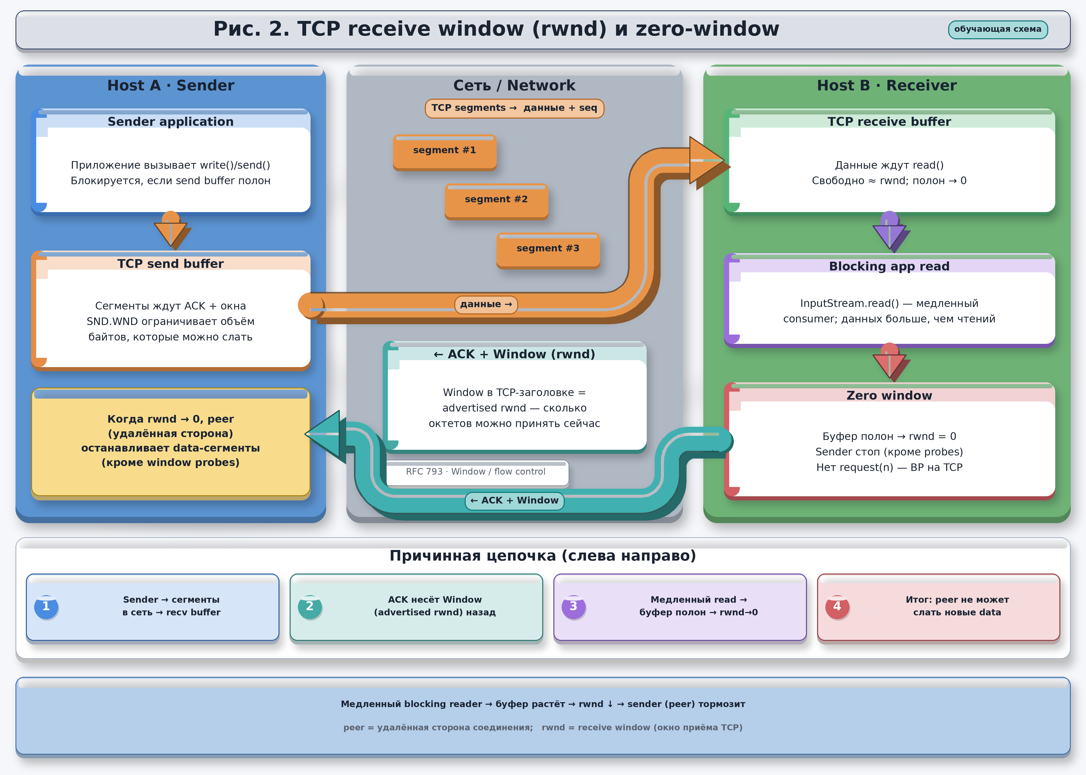

Рис. 2. Host A (sender) — сеть — Host B (recv buffer + blocking read); rwnd (receive window — окно приёма TCP) и zero-window. Peer = удалённая сторона.
Формулировки сверены с RFC 793 / RFC 9293 и обычным описанием TCP flow control (advertised window / rwnd).
Схему читают слева направо.

1. Поток данных
Host A (sender) вызывает write()/send() и кладёт байты в свой TCP send buffer. Оттуда данные уходят в сеть сегментами. Сегменты проходят через сеть и попадают в TCP receive buffer на Host B (получатель). Пока приложение на B не сделало read(), байты лежат в этом буфере ОС, а не «сразу в приложении».
2. Обратная связь: поле Window
Host B отвечает ACK. В заголовке TCP в поле Window он сообщает sender’у advertised rwnd (receive window — окно приёма): сколько октетов получатель сейчас готов принять.
Это механизм flow control: получатель ограничивает объём данных «в полёте», чтобы sender не переполнил его буфер (RFC 793 / RFC 9293). На схеме это стрелка назад: ACK + Window (rwnd).

3. Медленный blocking read → сжатие окна
Если на Host B медленный blocking read (InputStream.read() / blocking SocketChannel), приложение читает реже, чем приходят сегменты. Receive buffer заполняется, свободное место уменьшается, и advertised rwnd сжимается. Когда буфер полон, rwnd становится равным нулю — состояние zero-window.

4. Итог для peer
Peer здесь — удалённая сторона соединения (для B это sender на A). При rwnd = 0 peer физически не может слать новые data-сегменты (кроме редких window probes, чтобы узнать, открылось ли окно снова).

App-level request(n) здесь нет: backpressure работает на транспорте TCP через окно приёма, а не через Reactive Streams.

Одной строкой: медленный blocking reader → буфер растёт → rwnd ↓ (стремиться к нулю) до zero-window → peer тормозит.

Термины:
- peer = удалённая сторона соединения;
- rwnd = receive window (окно приёма TCP);
- advertised rwnd = значение Window в ACK, которое получатель рекламирует отправителю.

2.2 Zero window
Когда receive buffer на стороне получателя заполнен (приложение медленно читает), rwnd становится равным нулю — zero window.
Отправитель перестаёт передавать новые данные (допустимы ACK и window probes). Это и есть транспортный backpressure: медленный blocking reader останавливает sender без какого-либо app-level request(n).
Источник: https://www.rfc-editor.org/rfc/rfc793
EN: Note that when the receive window is zero no segments should be acceptable except ACK segments.
RU: Заметим: когда окно приёма равно нулю, никакие сегменты не должны приниматься, кроме сегментов ACK.

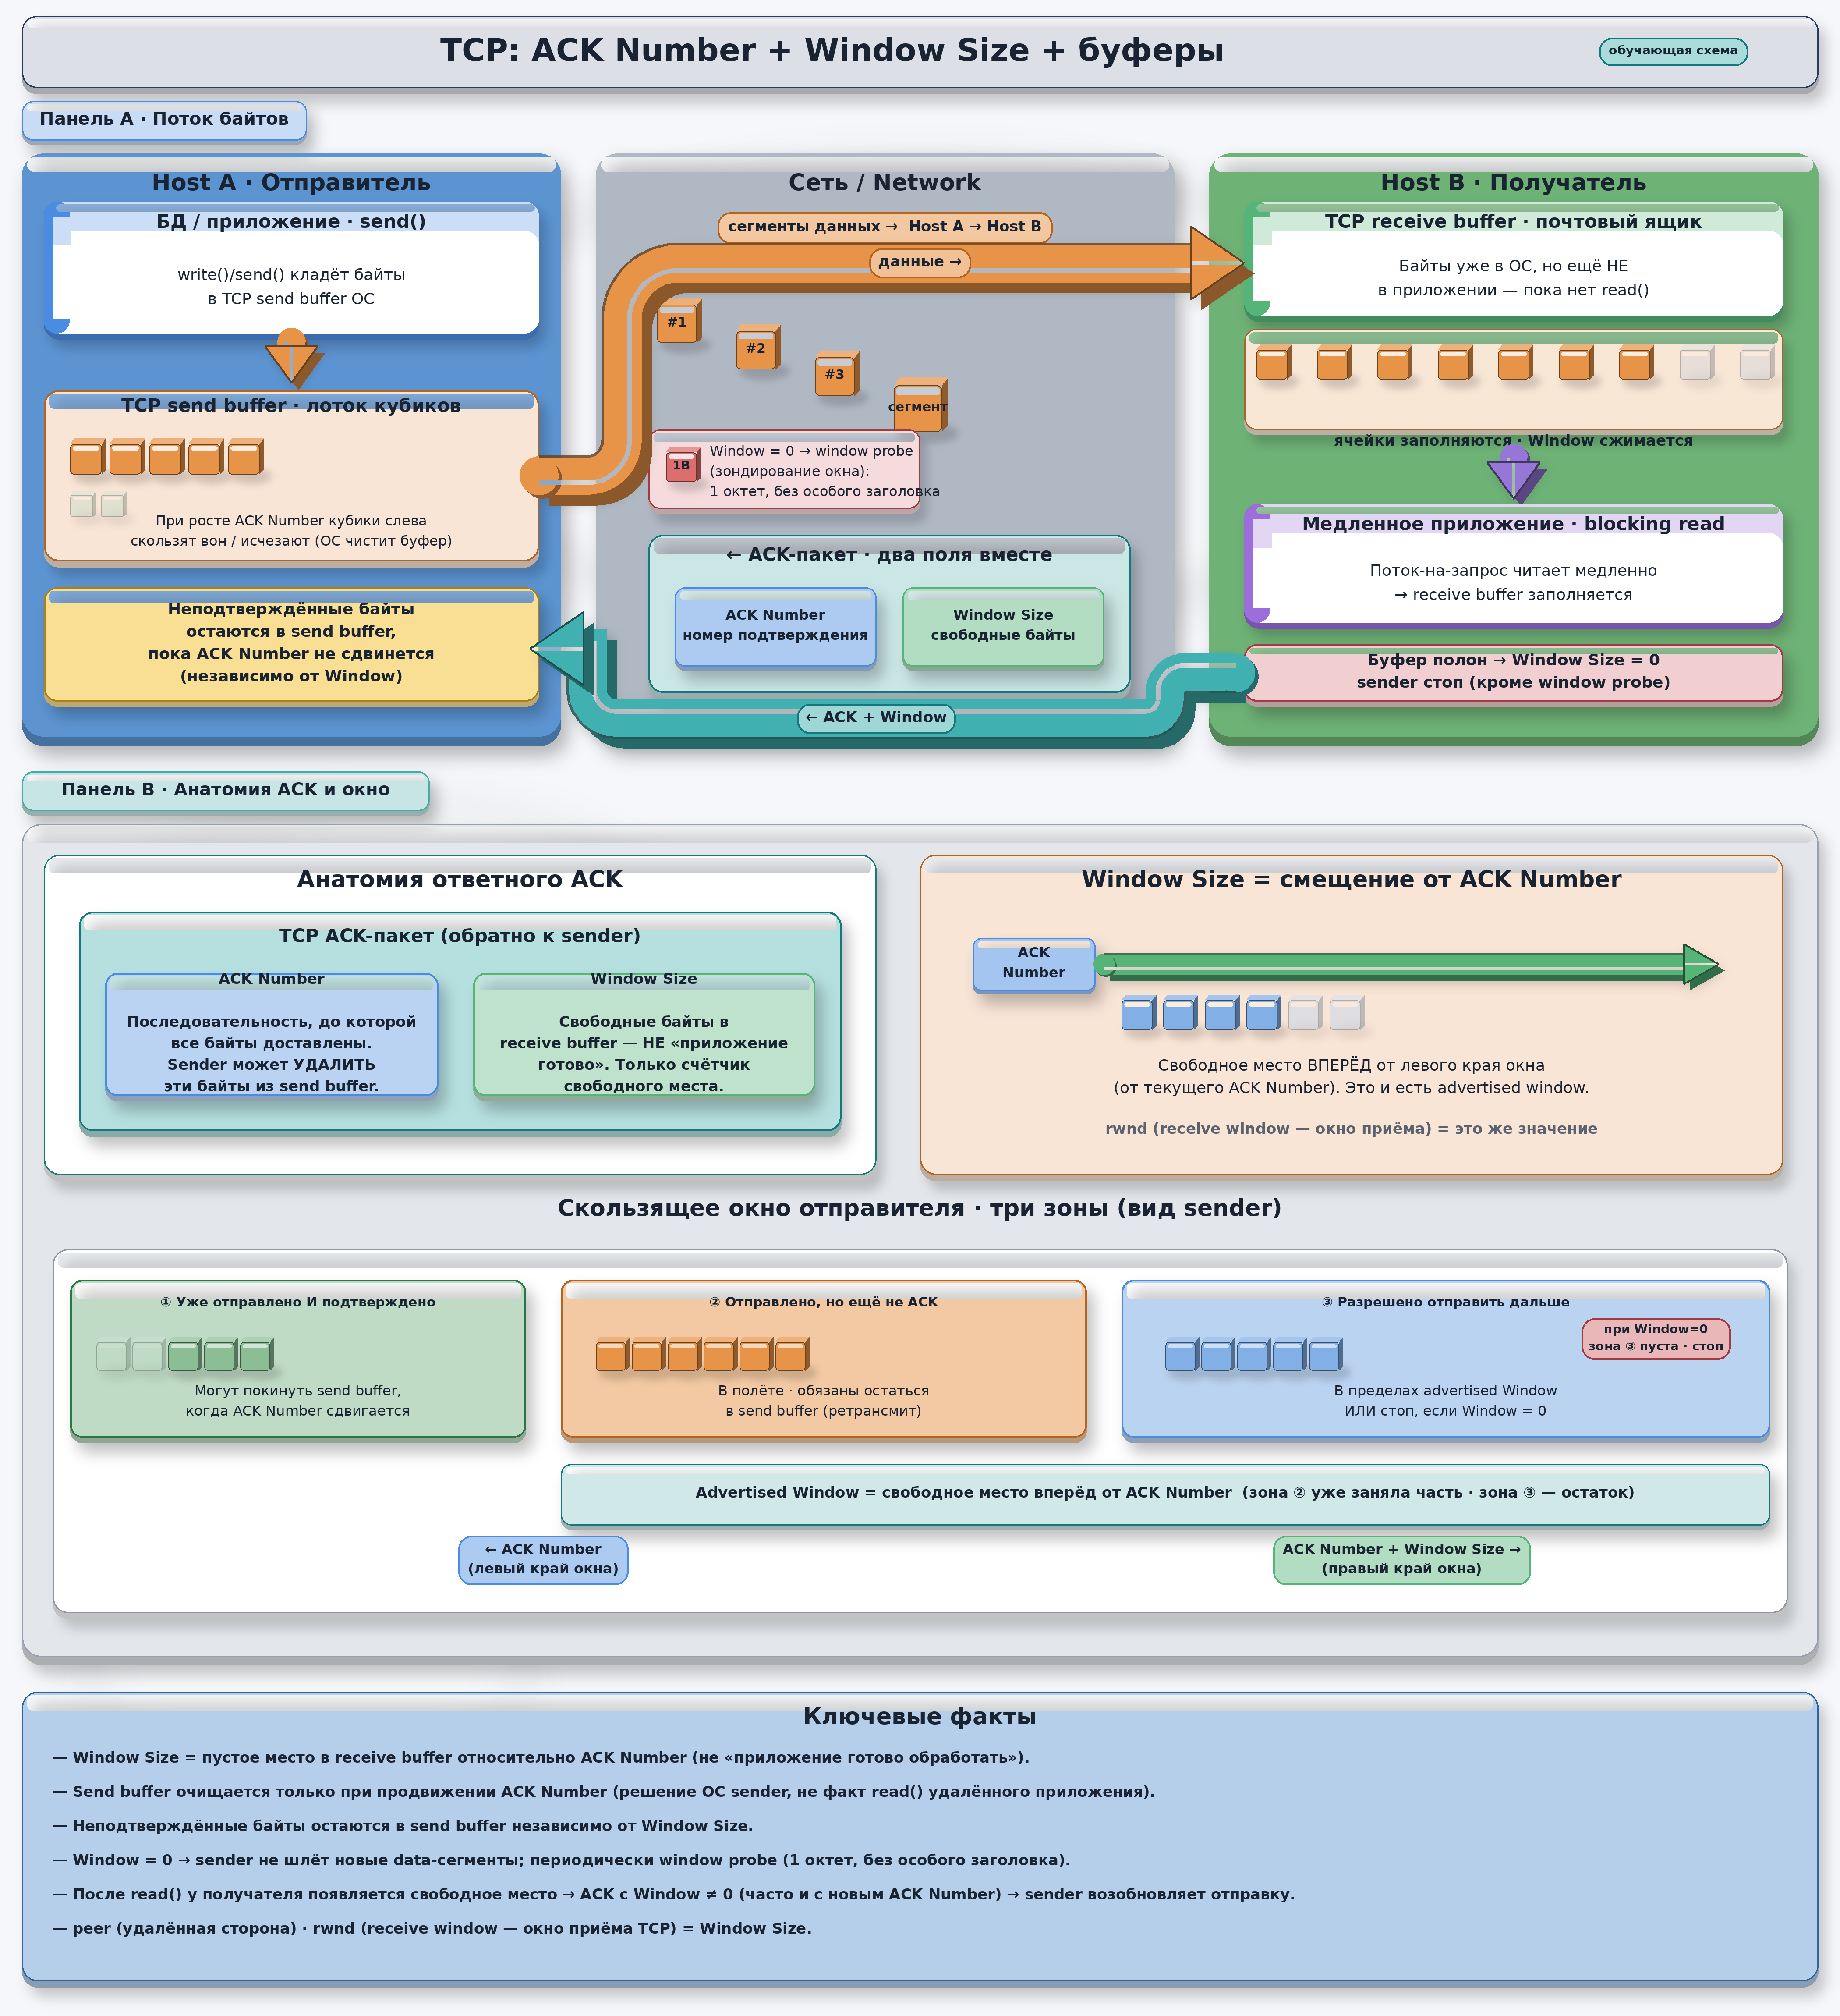

Когда потребитель (получатель) читает данные и освобождает место в receive buffer, ядро ОС получателя само инициирует отправку служебного сегмента Window Update — отдельного ACK-пакета, где Window Size ≠ 0;
отправитель данных ничего не запрашивает, он лишь пассивно ждёт этот сигнал.
Поле Acknowledgment Number при этом никогда не равно 0/null при Window=0 — оно всегда валидно и независимо продолжает указывать номер последнего подтверждённого байта (это нужно, для очистки send buffer у поставщика данных), а Window Size — отдельное поле, отвечающее только за объём места, доступного в receive buffer в данный момент.

2.3 Почему блокирующему коду «бесплатно»

В модели thread-per-request медленная бизнес-логика удерживает поток. Пока поток не вызывает read/write, данные остаются в OS-буферах;
- rwnd сжимается;
- peer (удалённая сторона соединения) замедляется. Приложению не нужно явно
- сигнализировать demand — TCP делает это за него.

Цена — занятый поток на весь запрос и худшая масштабируемость при большом числе одновременных медленных клиентов.
Мини-эскиз блокирующего чтения (идея, не production-код):
// Imperative sketch: slow reader → TCP recv buffer fills → rwnd → 0
try (ServerSocket ss = new ServerSocket(8080);
Socket s = ss.accept();
InputStream in = s.getInputStream()) {
byte[] buf = new byte[1024];
int n;
while ((n = in.read(buf)) != -1) { // blocking read
Thread.sleep(50); // slow business logic
// process buf[0..n)
}
}

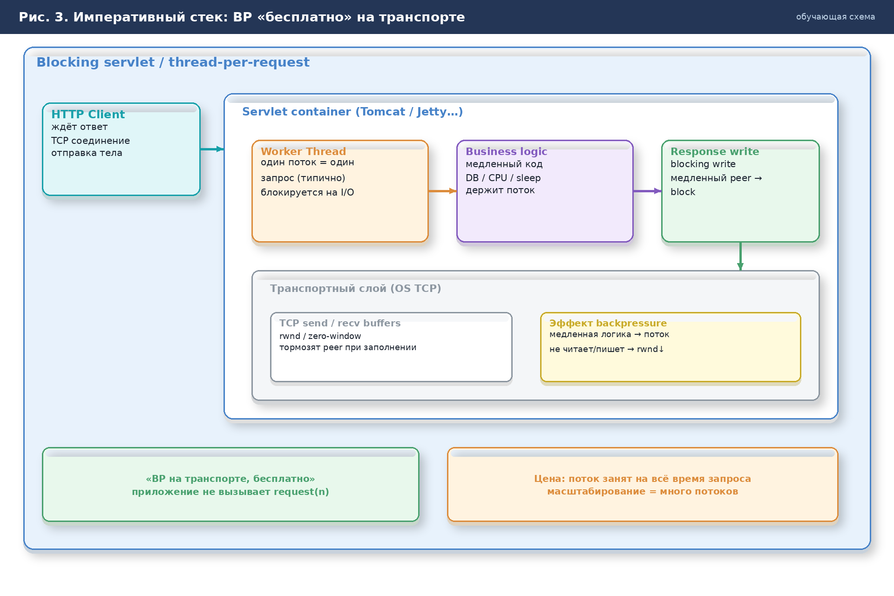
Рис. 3. Blocking servlet: BP на транспорте (rwnd), «бесплатно» для приложения. Peer = удалённая сторона соединения.
– выполняется путь запроса: HTTP-клиент → worker thread → business logic → write;
– результат: медленная логика держит поток, I/O не читает/пишет активно;
– далее OS TCP-буферы заполняются → rwnd↓ → peer тормозится;
– итог: BP «бесплатен» для кода, но дорог по потокам.

3. Реактивный стек: Project Reactor + Reactive Streams
В реактивном стеке потоки данных идут через Publisher → операторы → Subscriber.
Backpressure поднимается на уровень приложения:
- потребитель заявляет demand (спрос подписчика) через Subscription.request(n) — явно или, что типичнее для продукта, через операторы вроде limitRate.
Reactor реализует спецификацию Reactive Streams.
Внутри одной JVM (например, Flux.range) demand — чистый счётчик между Java-объектами.
Когда цепочка доходит до сетевого Publisher (Reactor Netty, R2DBC), тот же счётчик не «заканчивается в коде»:
- драйвер перестаёт читать сокет при исчерпании demand,
- OS receive buffer заполняется,
- TCP rwnd сжимается — app-level demand смыкается с тем же TCP flow control, который императивный blocking получал «бесплатно».
Это один сквозной механизм с двумя уровнями, а не два независимых изобретения.
Reactor Netty подчёркивает, что сетевые движки готовы к backpressure — это связка транспорта и реактивного demand, но сигнал в API приложения остаётся request(n).
Источник: https://projectreactor.io/docs/core/release/reference/gettingStarted.html
EN: Suited for Microservices Architecture, Reactor Netty offers backpressure-ready network engines for HTTP (including Websockets), TCP, and UDP.
RU: Подходит для микросервисной архитектуры: Reactor Netty предлагает сетевые движки, готовые к backpressure, для HTTP (включая WebSocket), TCP и UDP.
Источник: https://projectreactor.io/docs/core/release/reference/reactiveProgramming.html#reactive.backpressure
EN: When implementing backpressure in Reactor, the way consumer pressure is propagated back to the source is by sending a request to the upstream operator.
RU: При реализации backpressure в Reactor давление потребителя передаётся обратно к источнику путём отправки request вышестоящему оператору.

3.1 Publisher / Subscriber / Subscription
Publisher публикует элементы согласно спросу (demand — спрос подписчика) от Subscriber. Subscription — одноразовая связь между ними: через неё передаются request(n) и cancel(). Промежуточные операторы в цепочке реализуют обе стороны протокола: принимают спрос снизу (от downstream) и запрашивают данные сверху (у upstream), при необходимости меняя prefetch «в пути».
Источник: https://github.com/reactive-streams/reactive-streams-jvm/blob/v1.0.4/README.md
EN: A Publisher is a provider of a potentially unbounded number of sequenced elements, publishing them according to the demand received from its Subscriber(s).
RU: Publisher — поставщик потенциально неограниченного числа упорядоченных элементов, публикующий их в соответствии с demand, полученным от своих Subscriber.
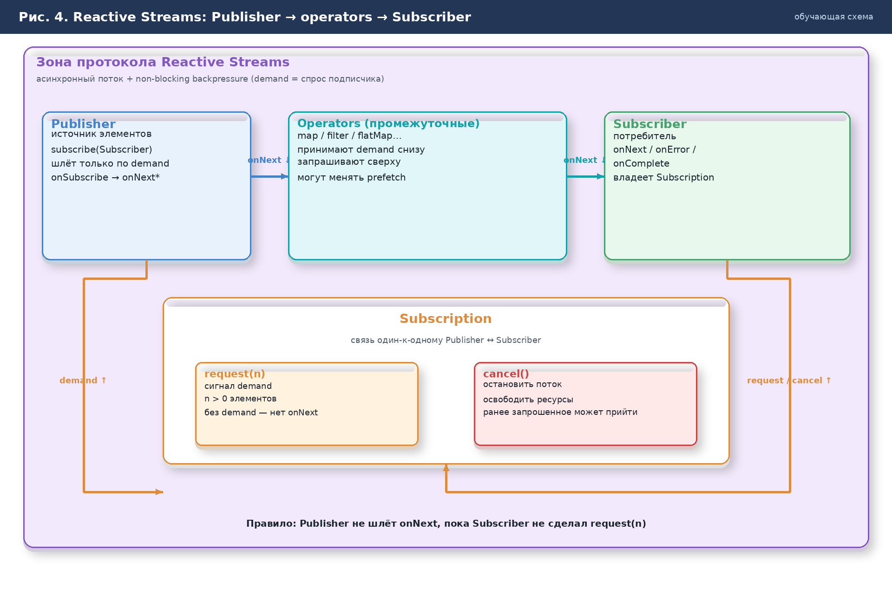
Рис. 4. Протокол Reactive Streams: onNext вниз, request(n)/cancel вверх. Demand = спрос подписчика.
– выполняется чтение слева направо: Publisher → operators → Subscriber;
– результат вниз: данные идут как onNext только при ненулевом demand;
– далее снизу вверх по Subscription: request(n) и cancel() поднимают сигнал;
– итог: без request(n) событий данных нет — это и есть app-level окно спроса.

3.2 request(n) и demand
Ключевое правило:
– пока demand не заявлен через request, Publisher не шлёт события данных. Это аналог «окна», но на уровне API приложения, а не TCP-заголовка.
Источник: https://github.com/reactive-streams/reactive-streams-jvm/blob/v1.0.4/api/src/main/java/org/reactivestreams/Subscription.java
EN: No events will be sent by a Publisher until demand is signaled via this method.
RU: Никакие события не будут отправлены Publisher, пока demand не будет заявлен через этот метод.
Подписчик может работать в unbounded-режиме (по сути request(Long.MAX_VALUE)) или запрашивать не более n элементов за раз. Промежуточные операторы могут изменять request «в пути». Сумма текущих запросов — это и есть текущий demand (спрос); он ограничен Long.MAX_VALUE (неограниченный запрос).
Источник: https://projectreactor.io/docs/core/release/reference/reactiveProgramming.html#reactive.backpressure
EN: A subscriber can work in unbounded mode and let the source push all the data at its fastest achievable rate or it can use the request mechanism to signal the source that it is ready to process at most n elements.
RU: Подписчик может работать в неограниченном режиме и позволить источнику отдавать данные с максимальной скоростью либо использовать механизм request, чтобы сообщить источнику, что готов обработать не более n элементов.
Источник: https://projectreactor.io/docs/core/release/reference/reactiveProgramming.html#reactive.backpressure
EN: The sum of current requests is sometimes referenced to as the current 'demand', or 'pending request'. Demand is capped at Long.MAX_VALUE, representing an unbounded request.
RU: Сумма текущих запросов иногда называется текущим «спросом» (demand), или «ожидающим запросом». Спрос ограничен значением Long.MAX_VALUE, что представляет неограниченный запрос.
Источник: https://projectreactor.io/docs/core/release/reference/reactiveProgramming.html#reactive.backpressure
EN: Intermediate operators can also change the request in-transit.
RU: Промежуточные операторы также могут изменять request «в пути».

3.3 limitRate — переформирование prefetch (не SQL LIMIT)
Оператор Flux.limitRate(prefetchRate) разрезает сигналы backpressure от downstream на партии не крупнее prefetchRate при распространении вверх (prefetch — размер «предзапроса» вверх по цепочке). Типичный случай: потребитель запросил Long.MAX_VALUE, а источнику (например, драйверу БД) выгоднее мелкие запросы. Важно: все данные всё равно обрабатываются, если subscriber продолжает запрашивать — это не take() и не SQL LIMIT.
Источник: https://projectreactor.io/docs/core/release/api/reactor/core/publisher/Flux.html#limitRate(int)
EN: Ensure that backpressure signals from downstream subscribers are split into batches capped at the provided prefetchRate when propagated upstream, effectively rate limiting the upstream Publisher.
RU: Гарантирует, что сигналы backpressure от downstream-подписчиков при распространении вверх разбиваются на партии с верхней границей prefetchRate, фактически ограничивая темп upstream Publisher.
Источник: https://projectreactor.io/docs/core/release/api/reactor/core/publisher/Flux.html#limitRate(int)
EN: Typically used for scenarios where consumer(s) request a large amount of data (eg. Long.MAX_VALUE) but the data source behaves better or can be optimized with smaller requests (eg. database paging, etc...). All data is still processed, unlike with take(long) which will cap the grand total request amount.
RU: Типично используется, когда потребитель(и) запрашивают большой объём данных (например, Long.MAX_VALUE), а источник лучше работает с меньшими запросами (например, paging БД и т.д.). Все данные всё равно обрабатываются, в отличие от take(long), который ограничивает суммарный объём запроса.
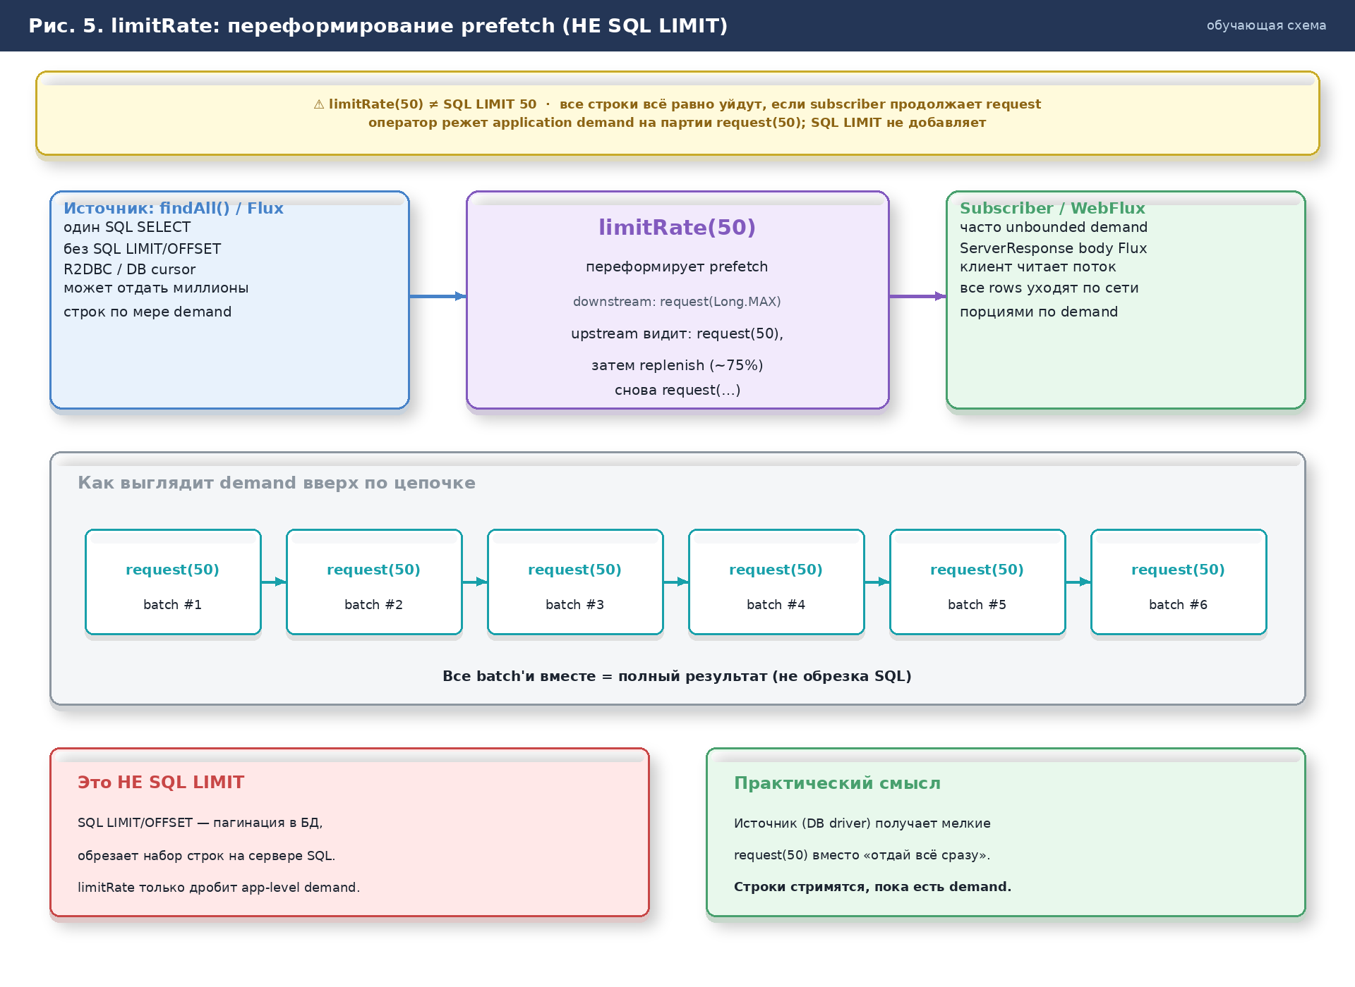
Рис. 5. Один SQL SELECT без LIMIT + limitRate(50): demand режется на request(50); SQL LIMIT не добавляется; строки стримятся, пока есть demand (спрос подписчика).
– выполняется один SELECT без SQL LIMIT — источник потенциально огромен;
– результат: limitRate(50) переписывает upstream-prefetch в партии request(50);
– далее subscriber/WebFlux может держать большой demand, а драйвер видит мелкие;
– итог: все строки всё равно уйдут при продолжающихся request; это не SQL LIMIT.

3.4 Как это выглядит в прикладном коде (limitRate)
В прикладном (product) коде почти никогда не вызывают subscription.request(n) вручную. Demand распространяют внутренние подписчики Reactor / WebFlux и операторы. Типичный рычаг в бизнес-коде — limitRate (и родственные операторы), а не ручной request.
Пример в стиле Spring WebFlux + R2DBC:
@GetMapping("/orders")
public Flux<Order> getOrders() {
return orderRepository.findAll() // один SELECT без SQL LIMIT
.limitRate(50); // reshape demand → request(50) вверх
}

Никто не пишет subscription.request(50) в контроллере: этот вызов происходит внутри реализации limitRate и далее спускается по цепочке вплоть до R2DBC-драйвера / Reactor Netty. Контраст с TCP: rwnd живёт в ОС; request(n) — это application-level demand, который на границе с сетью влияет на то, будет ли драйвер читать сокет.
Ещё один типичный эндпоинт со стримингом:
@GetMapping(value = "/stream", produces = MediaType.APPLICATION_NDJSON_VALUE)
public Flux<Event> streamEvents() {
return eventPublisher.getEventStream()
.limitRate(100);
}

3.5 Связка demand → драйвер → TCP rwnd
На границе JVM и сети Java-счётчик demand перестаёт быть «просто числом» и начинает управлять физическим чтением. Типичная схема реактивного драйвера на Netty: канал создаётся с AUTO_READ = false, а чтение сокета включается по demand — когда спрос исчерпан, event loop не вызывает read на канале.
Источник: https://projectreactor.io/docs/netty/release/reference/tcp-client.html
EN: Reactor Netty provides the easy-to-use and easy-to-configure TcpClient. It hides most of the Netty functionality that is needed in order to create a TCP client and adds Reactive Streams backpressure.
RU: Reactor Netty предоставляет простой в использовании и настройке TcpClient. Он скрывает большую часть функциональности Netty, необходимую для создания TCP-клиента, и добавляет backpressure Reactive Streams.
По умолчанию TCP-клиент Reactor Netty конфигурируется с ChannelOption.AUTO_READ = false (и попытка выставить AUTO_READ через option игнорируется — значение остаётся false). Это намеренно: чтением управляет реактивный слой по demand, а не «автоматический» цикл Netty.
Источник: https://projectreactor.io/docs/netty/release/reference/tcp-client.html
EN: By default, the TCP client is configured with ChannelOption.AUTO_READ = false.
RU: По умолчанию TCP-клиент конфигурируется с ChannelOption.AUTO_READ = false.
Источник: https://netty.io/4.1/api/io/netty/channel/ChannelConfig.html
EN: Sets if ChannelHandlerContext.read() will be invoked automatically so that a user application doesn't need to call it at all. The default value is true.
RU: Задаёт, будет ли ChannelHandlerContext.read() вызываться автоматически, чтобы приложению не нужно было вызывать его самостоятельно. Значение по умолчанию — true.
Цепочка причин и следствий (типичная схема драйвера): request(n) / ненулевой demand → драйвер читает сокет; demand исчерпан → чтение приостанавливается (autoRead остаётся выключенным / read не вызывается) → приложение не забирает байты из OS receive buffer → буфер заполняется → ядро уменьшает и в пределе обнуляет TCP rwnd (receive window — окно приёма) → peer (удалённая сторона) не может продолжать слать данные. Reactor не создаёт отдельный TCP: он управляет тем же flow control декларативно через demand, а не через блокирующий read().

4. Сравнение слоёв
Одна и та же задача — не дать быстрому производителю задавить медленного потребителя — решается на разных слоях одного сквозного механизма.
Аспект | Императивный стек | Реактивный стек (Reactor)
Слой BP | TCP: rwnd / zero-window | Reactive Streams: request(n)
Сигнал | Window в ACK | Subscription.request / cancel
Кто тормозит sender | OS + заполненный recv buffer | Subscriber / операторы → пауза read → rwnd↓
Типичная цена | Поток занят на весь запрос | Нужно правильно вести demand (limitRate…)

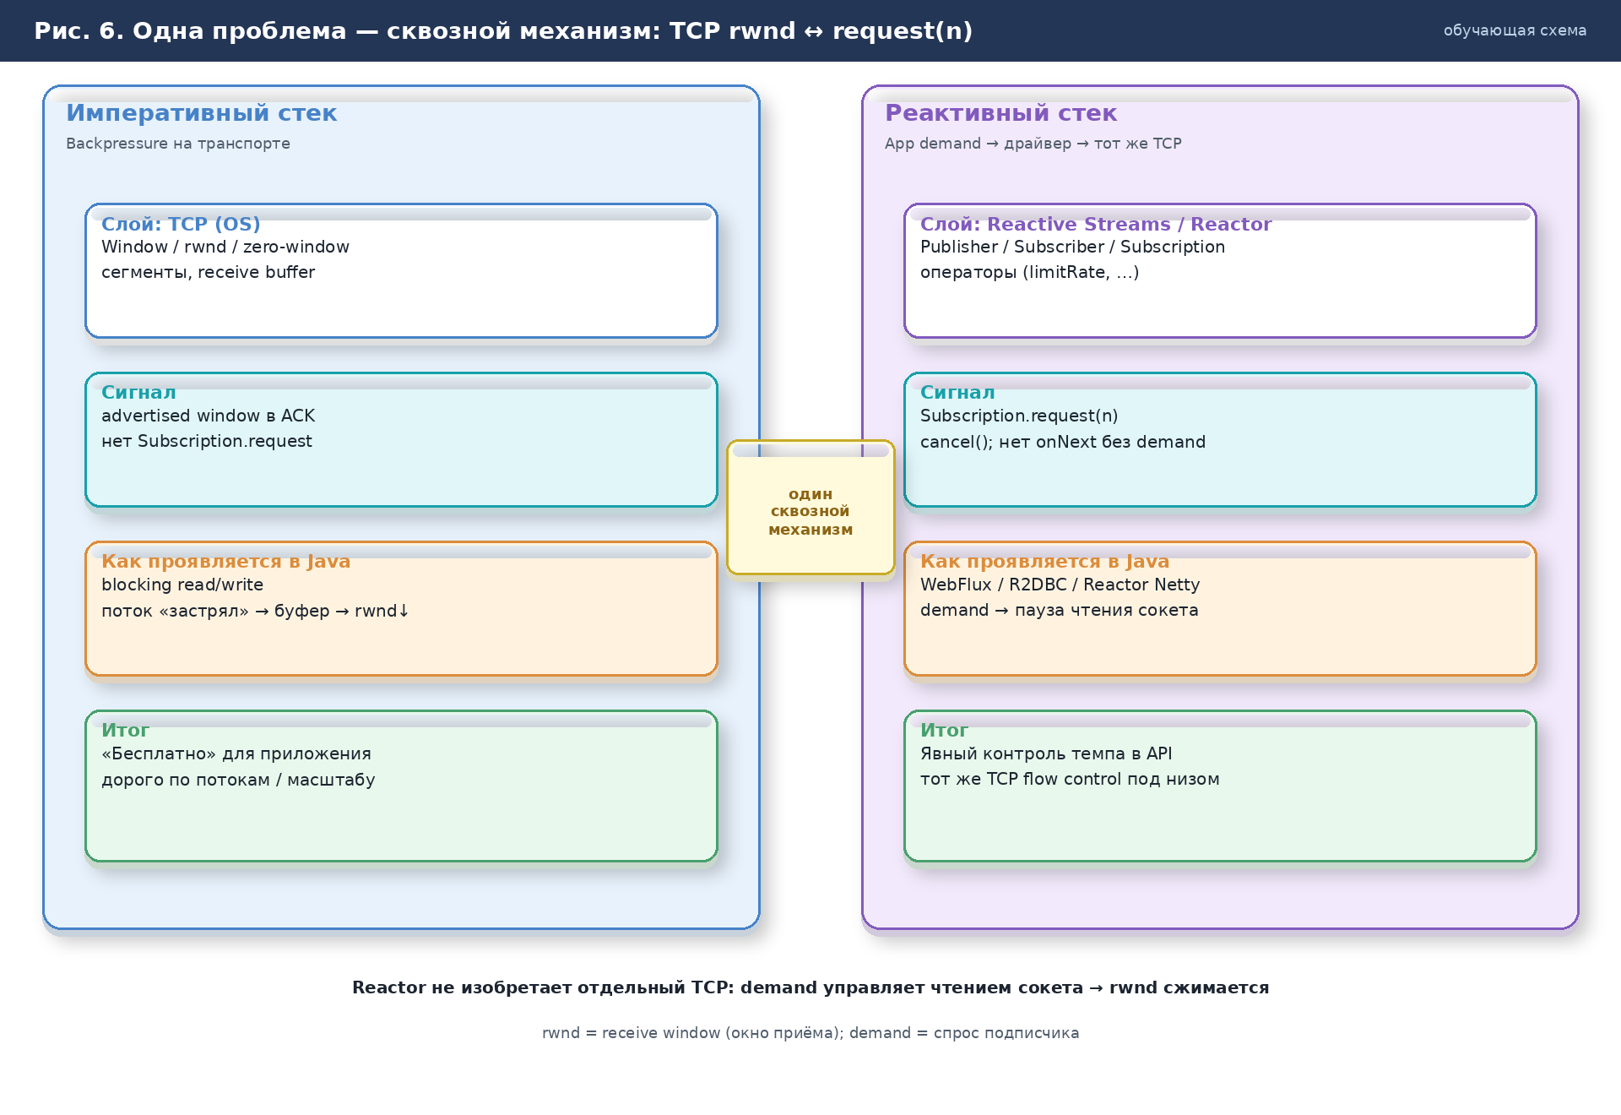
Рис. 6. Imperative (TCP rwnd — receive window) vs Reactive (Subscription.request / demand) — одна проблема, сквозной механизм на двух слоях.
– выполняется сравнение двух колонок: транспортный BP vs app-level demand;
– результат: сигналы разные (Window vs request), задача одна;
– далее в реактивной колонке demand на границе с сетью снова сжимает rwnd;
– итог: не «два изобретения», а один сквозной механизм с двумя уровнями.

5. Практические выводы для WebFlux / R2DBC
1) Один SELECT без SQL LIMIT (например, findAll() через R2DBC) может отдать очень большой поток строк. Контроль темпа — через app-level demand (limitRate и распространение request внутри Reactor/WebFlux), а не через «магию TCP» в одиночку. TCP по-прежнему есть под Reactor Netty: когда demand исчерпан и драйвер не читает сокет, rwnd сжимается. Контракт для разработчика в коде — операторы и типы Flux/Mono, а не ручной request(n).
2) SQL LIMIT/OFFSET (или keyset-пагинация) — ограничение результата на стороне СУБД. limitRate — переформирование prefetch/demand в реактивной цепочке. Их можно комбинировать, но это разные рычаги: один режет набор строк в SQL, другой дозирует, как быстро эти строки запрашиваются у upstream.
3) В WebFlux тело ответа как Flux стримится клиенту. Если downstream (HTTP-клиент) читает медленно, backpressure должен распространяться вверх по цепочке операторов к источнику. Не подменяйте это unbounded буферизацией «на всякий случай» без понимания demand.
4) Стратегии Drop / Latest / Buffer при переполнении существуют у ряда API, но в этом документе намеренно не разбираются: сначала освойте нормальный paced flow через demand / limitRate.
5) При отладке спрашивайте: «На каком слое сейчас торможение — TCP rwnd (receive window) или нулевой/малый demand в Subscription?» Ответ подскажет, смотреть ли tcpdump/ss -ti или метрики/логи Reactor. Часто это одно и то же сквозное событие, видимое на двух уровнях.

6. Источники
• https://github.com/reactive-streams/reactive-streams-jvm/blob/v1.0.4/README.md
• https://github.com/reactive-streams/reactive-streams-jvm/blob/v1.0.4/api/src/main/java/org/reactivestreams/Subscription.java
• https://projectreactor.io/docs/core/release/reference/reactiveProgramming.html#reactive.backpressure
• https://projectreactor.io/docs/core/release/reference/gettingStarted.html
• https://projectreactor.io/docs/core/release/api/reactor/core/publisher/Flux.html#limitRate(int)
• https://projectreactor.io/docs/netty/release/reference/tcp-client.html
• https://netty.io/4.1/api/io/netty/channel/ChannelConfig.html
• https://www.rfc-editor.org/rfc/rfc793

Приложение. Глоссарий
Backpressure — Обратное давление: сигнал потребителя ограничить темп производителя (не буфер).
Demand — Спрос подписчика: заявленный и ещё не выполненный объём элементов (через request).
Segment — Единица данных TCP (заголовок + полезная нагрузка).
Receive buffer — Буфер приёма TCP в ОС; от свободного места зависит rwnd. Буфер ≠ BP.
rwnd / Window — Receive window (окно приёма TCP) — сколько октетов получатель готов принять.
Zero window — rwnd = 0: отправитель не шлёт новые данные (кроме probe/ACK).
Peer — Удалённая сторона TCP-соединения.
Publisher — Источник элементов Reactive Streams.
Subscriber — Потребитель элементов Reactive Streams.
Subscription — Связь Publisher↔Subscriber; request(n) и cancel().
request(n) — Метод Subscription: запросить n элементов; до вызова onNext нет.
Prefetch — Размер «предзапроса» вверх по цепочке операторов.
limitRate — Оператор Reactor: режет upstream-prefetch на партии; не SQL LIMIT.
autoRead — Netty ChannelConfig: автовызов read(); у Reactor Netty по умолчанию false.
Flux / Mono — Реактивные типы Reactor (0..N и 0..1).
WebFlux — Реактивный веб-стек Spring на Reactor / Netty.
R2DBC — Реактивный API доступа к SQL-БД (в отличие от блокирующего JDBC).

